Факультет психологии

.

УТВЕРЖДАЮ
Первый проректор
Замолоцких Е.Г.
« » ______ ___20 г.

РАБОЧАЯ ПРОГРАММА

ПСИХОЛОГИЯ И ПЕДАГОГИКА ВЫСШЕЙ ШКОЛЫ

Направленность программы (профиль)

Общая педагогика, история педагогики и образования

Направление подготовки

44.06.01 Образование и педагогические науки

Уровень образования

ВЫСШЕЕ ОБРАЗОВАНИЕ – УРОВЕНЬ ПОДГОТОВКИ КАДРОВ

ВЫСШЕЙ КВАЛИФИКАЦИИ

Наименование квалификации (степени)

ИССЛЕДОВАТЕЛЬ. ПРЕПОДАВАТЕЛЬ-ИССЛЕДОВАТЕЛЬ

Форма обучения
Очная, заочная

Москва 2021
Рабочая программа учебной дисциплины «Психология и педагогика высшей школы» разработана на основании федерального государственного образовательного стандарта высшего образования по направлению подготовки 44.06.01 Образование и педагогические науки (уровень подготовки кадров высшей квалификации), утвержденного приказом Министерства образования и науки РФ от 30 июля 2014 г. №902 (в ред. Приказа Минобрнауки России от 30.04.2015 №464), учебного плана по основной профессиональной образовательной программе высшего образования «Общая педагогика, история педагогики и образования».
Рабочая программа учебной дисциплины разработана Тёминой Светланой Юрьевной, доктором педагогических наук, профессором кафедры психологии и педагогики образования МПСУ.
СОДЕРЖАНИЕ
1. Общие положения 4
1.1. Цель и задачи учебной дисциплины 4
1.2. Место учебной дисциплины в структуре основной профессиональнойобразовательной программы 4
1.3. Планируемые результаты обучения по учебной дисциплине в рамкахпланируемых результатов освоения основной профессиональной образовательнойпрограммы 4
2. Объем учебной дисциплины, включая контактную работу обучающегося спреподавателем и самостоятельную работу обучающегося 7
3. Содержание учебной дисциплины 8
3.1. Учебно-тематический план по очной форме обучения 8
3.2. Учебно-тематический план по заочной форме обучения 9
4. Учебно-методическое обеспечение самостоятельной работы обучающихся поучебной дисциплине 10
4.1. Виды самостоятельной работы обучающихся по дисциплине 10
4.2. Методические указания к самостоятельной работе обучающихся подисциплине 13
5. Фонд оценочных средств для проведения промежуточной аттестации обучающихсяпо учебной дисциплине 16
5.1. Форма промежуточной аттестации обучающегося по учебной дисциплине 16
5.2. Перечень компетенций с указанием этапов их формирования в процессеосвоения образовательной программы 16
5.3. Описание показателей и критериев оценивания компетенций на различныхэтапах их формирования, описание шкал оценивания 18
5.4. Типовые контрольные задания или иные материалы, необходимые дляоценки знаний, умений, навыков и (или) опыта деятельности, характеризующихэтапы формирования компетенций в процессе освоения образовательной программы 20
5.5. Методические материалы, определяющие процедуры оценивания знаний,умений, навыков и (или) опыта деятельности, характеризующих этапы формированиякомпетенций 22
дисциплины 23
6.1. Основная литература 23
6.2. Дополнительная литература 23
необходимых для освоения учебной дисциплины 23
8. Методические указания для обучающихся по освоению учебной дисциплины 24
9. Информационно-технологическое обеспечение образовательного процесса поучебной дисциплине 25
9.1. Лицензионное программное обеспечение 25
справочные системы 25
10. Материально-техническое обеспечение образовательного процесса по учебнойдисциплине 25
11. Образовательные технологии…………………………………………………………... 25
Лист регистрации изменений 27

- Перечень основной и дополнительной литературы для освоения учебной
- Перечень ресурсов информационно-коммуникативной сети «Интернет»,
9.2. Современные профессиональны базы данных и информационные

1. Общие положения

1.1. Цель и задачи учебной дисциплины.
Цель учебной дисциплины«Психология и педагогика высшей школы» заключается в получении обучающимися теоретических знаний о сущности и специфике психологии и педагогики высшей школы, совершенствовании умений и формировании навыков применения полученных знаний в научно-исследовательской и преподавательской деятельности по образовательным программам высшего образования.
Задачи учебной дисциплины:
- повышение уровня психолого-педагогической компетентности аспирантов;
- формирование современного понимания основных тенденций развития психолого-педагогической науки;
- обеспечение усвоения знаний об основных направлениях психологопедагогической деятельности в современной высшей школе;
- обогащение навыков научного исследования психологии и педагогики высшейшколы;
- достижение готовности аспирантов к обеспечению преподавательскойдеятельности в высшей школе.

1.2. Место учебной дисциплины в структуре основной профессиональной образовательной программы.
Учебная дисциплина «Психология и педагогика высшей школы» реализуется в вариативной части основной профессиональной образовательной программы «Общая педагогика, история педагогики и образования» по направлению подготовки 44.06.01 Образование и педагогические науки (уровень подготовки кадров высшей квалификации)очной и заочной формы обучения.
Изучение учебной дисциплины «Психология и педагогика высшей школы» базируется на знаниях и умениях, полученных обучающимися ранее в ходе освоения программного материала ряда учебных дисциплин: «История и философия науки», «Методология и методы педагогических исследований», «Общая педагогика, история педагогики и образования».
Изучение учебной дисциплины «Психология и педагогика высшей школы» является базовым для последующего освоения программного материала учебных дисциплин: «Инновационные технологии профессионально ориентированного обучения», «Этнопедагогика», «Педагогическая антропология».

1.3. Планируемые результаты обучения по учебной дисциплине в рамках планируемых результатов освоения основной профессиональной образовательной программы.
Процесс освоения учебной дисциплины направлен на формирование у обучающихся следующих универсальных и общепрофессиональных компетенций: УК-5, 6; ОПК-5, 6, 8 в соответствии с основной профессиональной образовательной программой «Общая педагогика, история педагогики и образования» по направлению подготовки 44.06.01 Образование и педагогические науки (уровень подготовки кадров высшей квалификации).
По завершении освоения учебной дисциплины обучающийся должен демонстрировать следующие результаты:
Код
компетенции Содержание компетенции Результаты обучения
УК-5 способность следовать этическим Знать: содержание этических норм нормам в профессиональной психолого-педагогической деятельности деятельности в вузе
Уметь: обеспечивать реализацию этических норм психолого-
педагогической деятельности в вузе Владеть: навыками следования этическим нормам в психологопедагогической деятельности в вузе
УК-6 способность планировать и Знать: сущность и особенности
решать задачи собственного профессионального и личностного профессионального и саморазвития личностного развития Уметь: решать актуальные задачи
профессионального и личностного саморазвития
Владеть: навыками планирования и постановки задач собственного профессионального и личностного развития
ОПК-5 способность моделировать, Знать: механизмы анализа
осуществлять и оценивать потребностей работодателей-
образовательный процесс и партнеров высшей школы
проектировать программы Уметь: проектировать программы дополнительного дополнительного профессионального
профессионального образования образования на базе высшей школы
в соответствии с потребностями Владеть: навыками обеспечения работодателя процесса дополнительного
профессионального образования на базе высшей школы
ОПК-6 способность обоснованно Знать: сущность и особенности выбирать и эффективно процесса личностного и использовать образовательные профессионального развития технологии, методы и средства обучающихся по образовательным
обучения и воспитания с целью программам высшего образования
обеспечения планируемого
уровня личностного и Уметь: обоснованно выбирать профессионального развития образовательные технологии, методы обучающегося и средства обучения и воспитания

ОПК-8 готовность к преподавательской

обучающихся по образовательным программам высшего образования Владеть: навыками использования образовательных технологий, методов и средств обучения и воспитания обучающихся по образовательным программам высшего образования Знать: содержание и особенности деятельности по основным основных образовательных программ
образовательным программам высшего образования высшего образования Уметь: обеспечивать реализацию

ПК-1 способность к теоретическому
анализу исторического развития отечественных и зарубежных образовательных теорий,
концепций, систем и практики образования
основных образовательных программ высшего образования
Владеть: навыками преподавательской деятельности в вузе
Знать:особенности исторического развития представлений об организации образования в высшей школе, методов и технологий преподавания в высшей школе
Уметь: анализировать образовательные технологии,
реализуемые в вузе
Владеть: средствами выбора эффективной методов преподавания в вузе

2. Объем учебной дисциплины, включая контактную работу обучающегося с преподавателем и самостоятельную работу обучающегося
Общая трудоемкость учебной дисциплины составляет 2 зачетные единицы.
Очная форма обучения
Курсы
Вид учебной работы Всего часов
2
Аудиторные учебные занятия, всего 12 12
В том числе контактная работа обучающихся с преподавателем:
Учебные занятия лекционного типа 4 4
Учебные занятия семинарского типа 8 8
Самостоятельная работа обучающихся*, всего 60 60
В том числе:
Подготовка к лекционным и практическим занятиям,
36 36 самостоятельное изучение материалов в ЭИОС
Выполнение практических заданий 20 20
Рубежный текущий контроль 4 4
Вид промежуточной аттестации (зачет, зачет с
- Зачет оценкой, экзамен)
Общая трудоемкость учебной дисциплины, з.е. 2 2
Заочная форма обучения
Курсы
Вид учебной работы Всего часов
2
Аудиторные учебные занятия, всего 6 6
В том числе контактная работа обучающихся с преподавателем:
Учебные занятия лекционного типа 2 2
Учебные занятия семинарского типа 4 4
Самостоятельная работа обучающихся*, всего 62 62
В том числе:
Подготовка к лекционным и практическим занятиям,
38 38 самостоятельное изучение материалов в ЭИОС
Выполнение практических заданий 20 20
Рубежный текущий контроль 4 4
Вид промежуточной аттестации (зачет, зачет с
4 Зачет оценкой, экзамен)
Общая трудоемкость учебной дисциплины, з.е. 2 2
*Самостоятельная работа– изучение аспирантами теоретического материала, подготовка к лекциям, практическим (семинарским) занятиям, подготовка творческих работ, изучение материалов, представленных в электронной образовательной среде, и др. для приобретения новых теоретических знаний, практических умений и навыков.

3. Содержание учебной дисциплины

3.1. Учебно-тематический план по очной форме обучения
Общий объем учебных занятий составляет 72 часа.
Объем самостоятельной работы, в том числе часов на контроль – 60 часов.
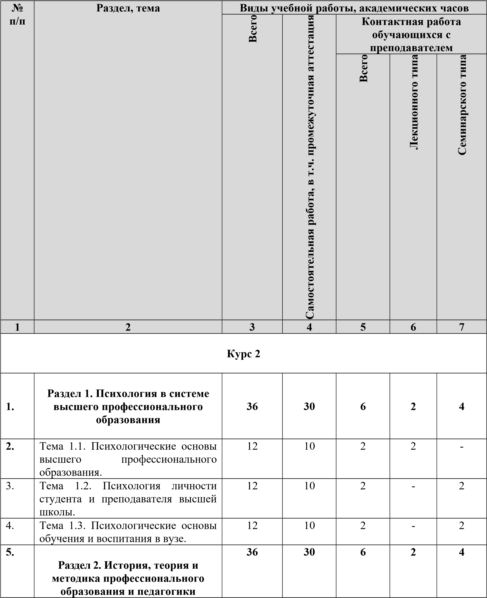
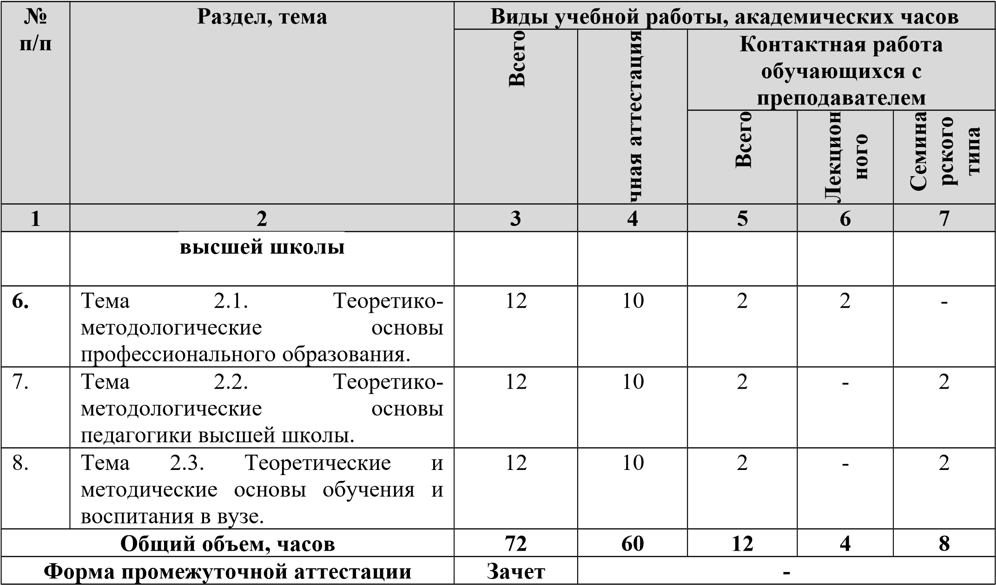

3.2. Учебно-тематический план по заочной форме обучения
Общий объем учебных занятий составляет 72 часа.
Объем самостоятельной работы, в том числе часов на контроль – 66 часов.
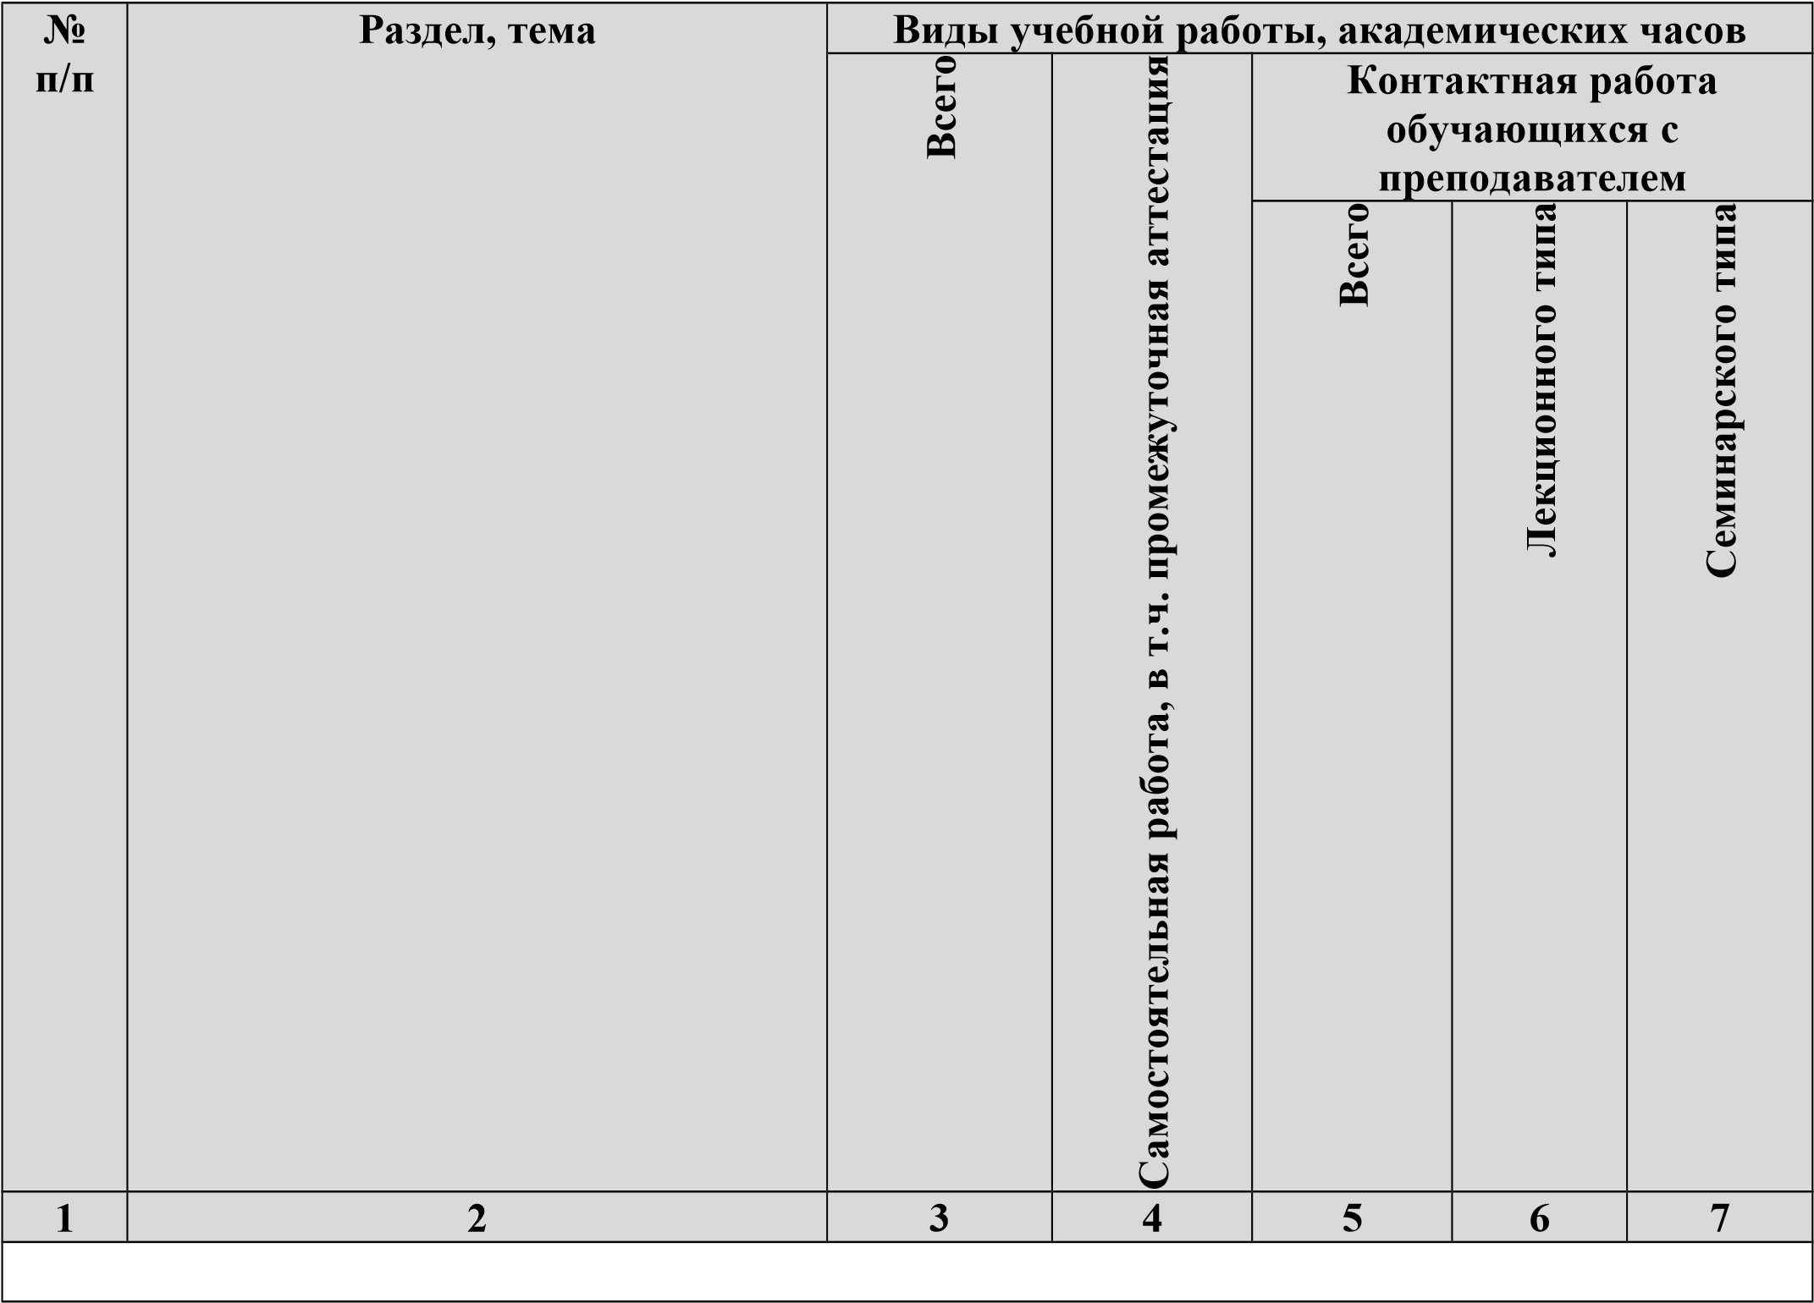
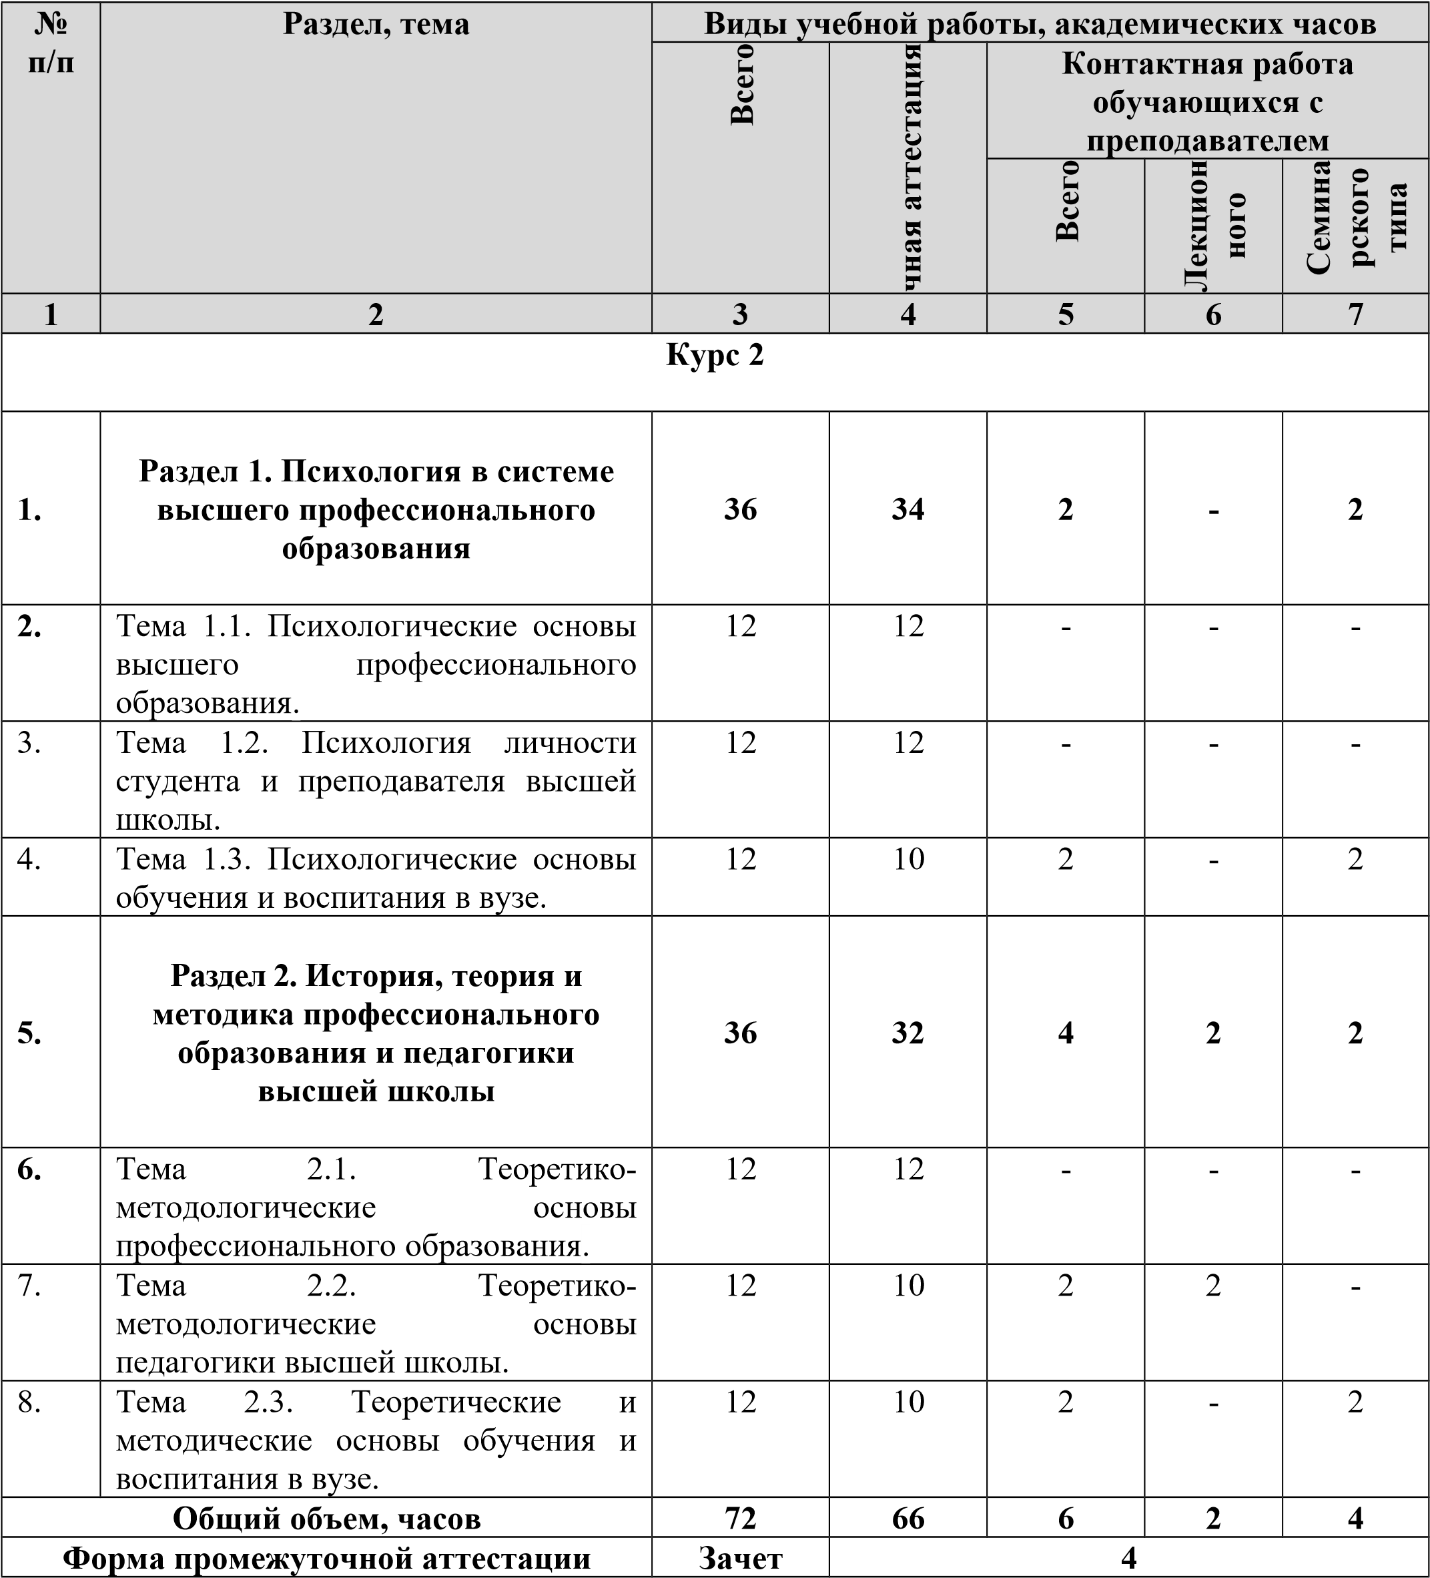

4. Учебно-методическое обеспечение самостоятельной работы обучающихся по учебной дисциплине

4.1. Виды самостоятельной работы обучающихся по дисциплине
Очная форма обучения
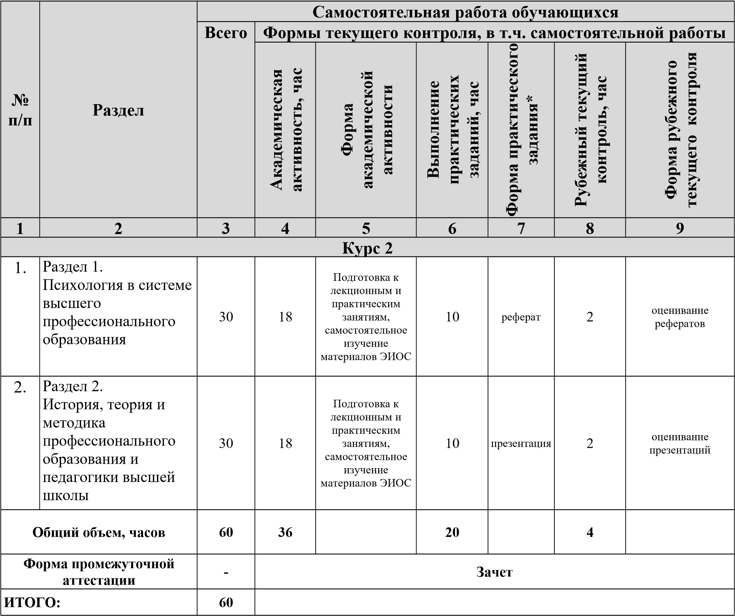
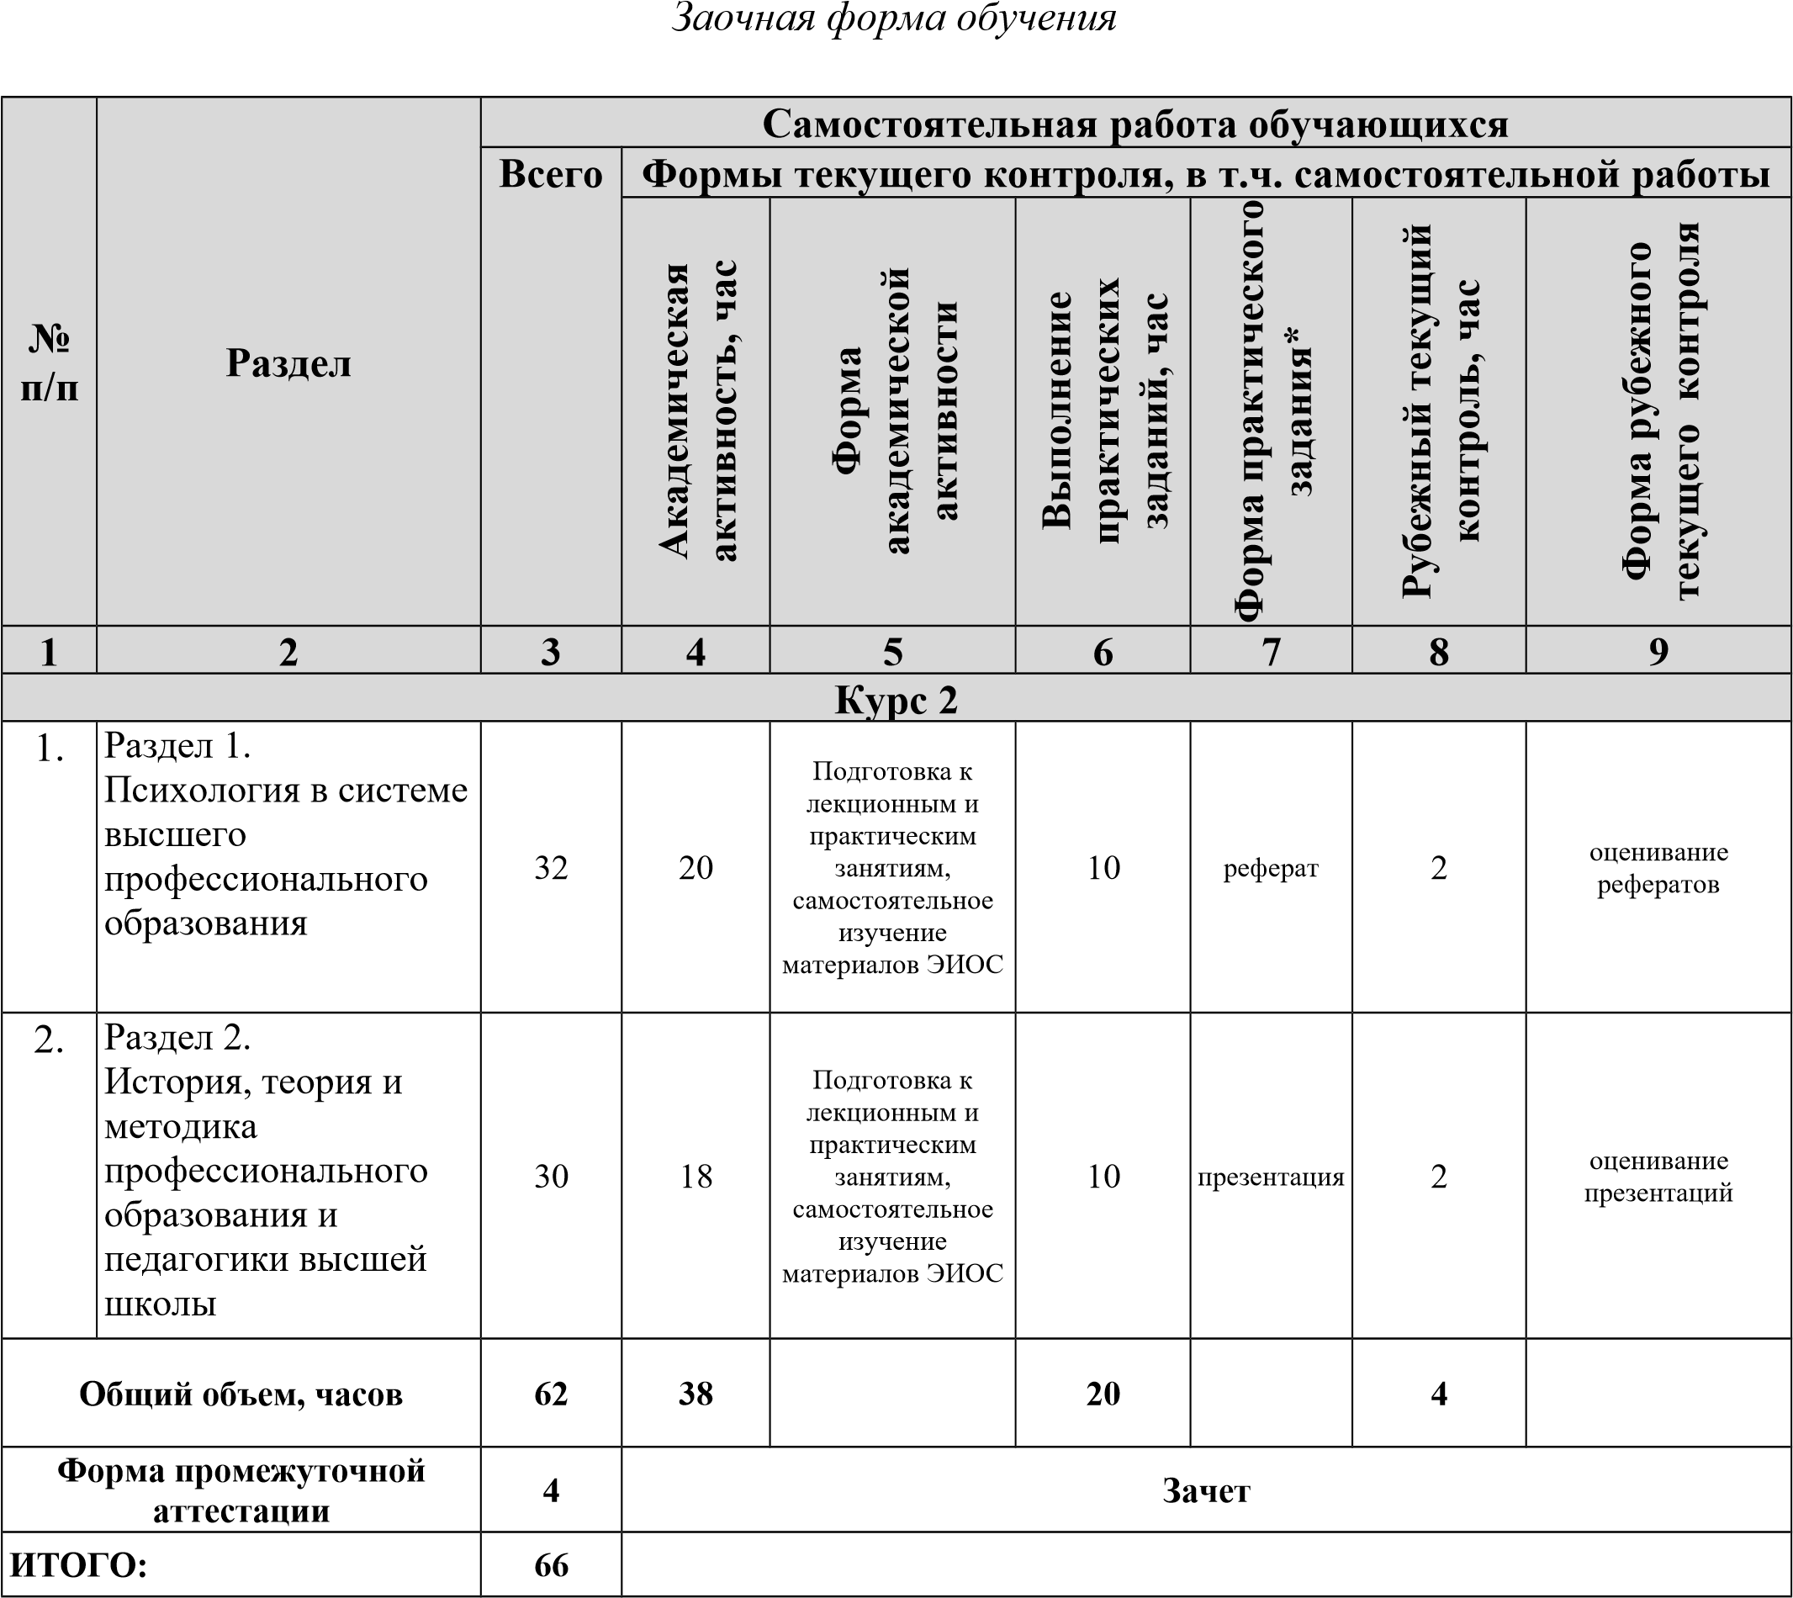
*Характеристики основных форм практических заданий:
Реферат – продукт самостоятельной работы аспиранта, представляющий собой краткое изложение в письменном виде полученных результатов теоретического анализа определенной исследовательской темы, где автор раскрывает суть исследуемой проблемы, приводит различные точки зрения, а также собственные взгляды на нее. В реферате должна быть раскрыта тема, структура должна соответствовать теме и быть отражена в оглавлении, размер работы – 10-15 стр. печатного текста (список литературы и приложения в объем не входят), снабженного сносками и списком использованной литературы. Текстовая часть работы состоит из введения, основной части и заключения. Во введении аспирант кратко обосновывает актуальность избранной темы реферата, раскрывает цель и задачи своего исследования. В основной части (может состоять из 2-3 параграфов) подробно раскрывается содержание вопросов темы. В заключении кратко формулируются полученные результаты исследования, приводятся обобщающие выводы, а также предложения автора, в том числе и по дальнейшему изучению заинтересовавшей его проблемы. В список литературы аспират включает только те издания, которые использовались при написании реферата (не менее 5-7). В тексте обязательны ссылки на использованную литературу, оформленные в соответствии с ГОСТом. В приложении к реферату могут выноситься таблицы, графики, схемы и другие вспомогательные материалы, на которые имеются ссылки в тексте реферата. Критерии оценки реферата: 1) Степень раскрытия сущности вопроса: а) соответствие плана теме реферата; б) соответствие содержания теме и плану реферата; в) полнота проанализированного материала по теме; умение работать с отечественными и зарубежными научными исследованиями, критической литературой, периодикой, систематизировать и структурировать материал; г) обоснованность способов и методов работы с материалом, адекватное и правомерное использование методов классификации, сравнения и др.; е) умение обобщать, делать выводы, сопоставлять различные точки зрения по вопросу (проблеме). 2) Оригинальность текста: а) самостоятельность в постановке проблемы, формулирование нового аспекта известной проблемы в установлении новых связей (межпредметных, внутрипредметных, интеграционных); б) явленность авторской позиции, самостоятельность оценок и суждений; д) стилевое единство текста, единство жанровых черт. 3) Обоснованность выбора источников: а) оценка использованной литературы: привлечены ли наиболее известные работы по теме исследования (в т.ч. журнальные публикации последних лет, последние статистические данные, сводки, справки и т.д.). 4) Соблюдение требований к оформлению: а) насколько верно оформлены ссылки на используемую литературу, список литературы. б) оценка грамотности и культуры изложения (в т.ч. орфографической, пунктуационной, стилистической культуры), владение терминологией; в) соблюдение требований к объёму реферата.
Презентация – это развернутое и аргументированное изложение научноисследовательской позиции аспиранта по заданной тематике в виде электронной презентации (подготовленной с помощью MicrosoftPowerPoint). Структура и объем презентации: 1) Титульный лист (1 слайд); 2) Введение. Актуальность выбранной тематики в современных российских условиях (1 слайд); 3) Основная часть. Содержание и аргументация основных тезисов по проблеме (12 слайдов); 4) Заключение. Общие выводы по проблеме, заявленной в презентации (1 слайд). Критерии оценки презентаций – соблюдение необходимого объема презентации (15 слайдов, включая титульный); соответствие содержания презентации заявленной теме; оригинальность текста презентации; полнота, глубина и уровень научности раскрытия содержания избранной темы; уровень аргументации, способность отстаивать свою точку зрения; наличие грамотно оформленных ссылок на первоисточники и литературу, использованную при подготовке презентации; наличие обобщения и собственных выводов в заключении; аккуратность и грамотность представления текстовых материалов презентации; наличие иллюстративного материала; гармоничность визуального оформления презентации.

4.2. Методические указания к самостоятельной работе обучающихся по дисциплине
РАЗДЕЛ 1. ПСИХОЛОГИЯ В СИСТЕМЕ ВЫСШЕГО ПРОФЕССИОНАЛЬНОГО ОБРАЗОВАНИЯ.
Перечень изучаемых элементов содержания.
Психология деятельности в высшей школе. Деятельность и познавательные процессы. Учение как деятельность. Учебно-профессиональная деятельность как условие личностно-профессионального развития и становления. Психологические основы педагогической техники как компонент педагогического мастерства преподавателя.
Личность студента как психологическая категория. Психологические факторы успешного обучения студентов вуза. Личность преподавателя как психологическая категория. Психологические основы технологии развития педагогического мастерства преподавателя.
Развитие творческого мышления студентов в процессе обучения. Психологические основы воспитательной деятельности в вузе. Психодиагностика в высшей школе. Современные психолого-педагогические технологии обучения.
Тема 1.1. Психологические основы высшего профессионального образования.
Вопросы для самоподготовки:
- Психология деятельности в высшей школе.
- Учение как деятельность.
- Учебно-профессиональная деятельность как условие личностнопрофессионального развития и становления.
Тема 1.2. Психология личности студента и преподавателя высшей школы.
Вопросы для самоподготовки:
- Личность студента как психологическая категория.
- Личность преподавателя как психологическая категория.
- Психологические факторы успешного обучения.
Тема 1.3. Психологические основы обучения и воспитания в вузе.
Вопросы для самоподготовки:
- Развитие творческого мышления студентов в процессе обучения.
- Психологические основы воспитательной деятельности в вузе.
- Современные психолого-педагогические технологии обучения. ПРАКТИЧЕСКОЕ ЗАДАНИЕ К РАЗДЕЛУ 1.
Форма практического задания: реферат.
Примерный перечень тем рефератов к разделу 1:
- Формирование и развитие теоретико-методологических основ психологии высшей школы.
- Психологические школы и научные направления, которые важны для становления и развития психологии высшей школы.
- Методы психологических исследований в условиях высшей школы.
- Современное состояние психологии высшей школы как научной дисциплины и отрасли психолого-педагогической и профессионально-образовательной практики.
- Психологические особенности студентов разных возрастных групп.
- Этнопсихологические проблемы в современном высшем образовании и инновационные способы их решения.
- Психологические основы профессионального самоопределения студенческой молодежи.
- Возрастные особенности обучающихся в системе повышения квалификации и профессиональной переподготовки.
- Взаимосвязи психологии высшей школы с другими научными отраслями.
- Психологический настрой преподавателя для проведения занятий в высшей школе.
- Варианты личностных типологий студентов.
- Функции общения в условиях образовательного процесса вуза.
- Невербальная коммуникация в профессиональной деятельности преподавателя вуза.
- Барьеры общения в жизнедеятельности участников образовательного процесса в условиях высшей школы.
- Коммуникативная культура преподавателя вуза.
РУБЕЖНЫЙ КОНТРОЛЬ К РАЗДЕЛУ 1. форма рубежного контроля – оценивание рефератов.
РАЗДЕЛ 2. ИСТОРИЯ, ТЕОРИЯ И МЕТОДИКА ПРОФЕССИОНАЛЬНОГО ОБРАЗОВАНИЯ И ПЕДАГОГИКИ ВЫСШЕЙ ШКОЛЫ
Перечень изучаемых элементов содержания.
Профессиональное образование как социокультурный институт. Профессиональное образование как педагогическая система. Истоки отечественного профессионального образования. Современное профессиональное образование: особенности развития.
Педагогика высшей школы: цели, задачи и особенности. Педагогический процесс в вузе: характеристика, структура, закономерности, функции. Педагогическое мастерство преподавателя высшей школы. Педагогическая техника как компонент педагогического мастерства преподавателя высшей школы.
Дидактическая система высшей школы. Принципы, формы, средства и методы обучения в вузе. Концептуальные основы воспитательного процесса в вузе. Современные педагогические технологии.
Тема 2.1. Теоретико-методологические основы профессионального образования.
Вопросы для самоподготовки:
- Профессиональное образование как социокультурный институт.
- Профессиональное образование как педагогическая система.
- Истоки отечественного профессионального образования.
- Современное профессиональное образование: особенности развития.
Тема 2.2. Теоретико-методологические основы педагогики высшей школы.
Вопросы для самоподготовки:
- Педагогика высшей школы: цели, задачи и особенности.
- Педагогический процесс в вузе: характеристика, структура, закономерности, функции.
- Педагогическое мастерство преподавателя высшей школы.
- Педагогическая техника как компонент педагогического мастерства преподавателя высшей школы.
Тема 2.3. Теоретические и методические основы обучения и воспитания в вузе.
Вопросы для самоподготовки:
- Дидактическая система высшей школы.
- Принципы, формы, средства и методы обучения в вузе.
- Концептуальные основы воспитательного процесса в вузе.
- Современные педагогические технологии.
ПРАКТИЧЕСКОЕ ЗАДАНИЕ К РАЗДЕЛУ 2.
Форма практического задания: презентация.
Примерный перечень тем презентаций к разделу 2:
- Изменение роли высшего образования в современном обществе.
- Разработка нового содержания высшего образования, моделированиебудущей деятельности выпускника высшей школы.
- Анализ преемственных связей общеобразовательной школы, вуза и последипломного повышения квалификации.
- Этнопедагогические проблемы в современном высшем образовании и инновационные способы их решения.
- Проблема интеграции межпредметных, межнаучных связей в современном высшем образовании.
- Проблематика инклюзивного профессионального образования.
- Аспирантура как ступень высшего образования.
- Поиск путей индивидуализации обучения, дифференциации подготовки различных категорий студентов в рамках единого образовательного процесса вуза.
- Основы государственной политики в области модернизации образования в Российской Федерации.
- Взаимосвязь научной теории и реальной практики педагогики высшей школы.
- Реформирование системы высшего образования в современной РФ.
- Реализация преемственных связей в системе «школа – ссуз – вуз – повышение квалификации».
- Основные этапы развития педагогики высшей школы как научной отрасли.
- Устав вуза как нормативно-правовой документ в сфере образования.
- Различные трактовки базовых понятий педагогики высшей школы.
РУБЕЖНЫЙ КОНТРОЛЬ К РАЗДЕЛУ 2. форма рубежного контроля – оценивание презентаций.

5. Фонд оценочных средств для проведения промежуточной аттестации обучающихся по учебной дисциплине

5.1. Форма промежуточной аттестации обучающегося по учебной дисциплине.
Контрольным мероприятием промежуточной аттестации обучающихся по учебной дисциплине является зачет, который проводится в устной форме.

5.2. Перечень компетенций с указанием этапов их формирования в процессе освоения образовательной программы
Этапы формирования компетенций в процессе
Код Содержание освоения образовательной
Результаты обучения

компетенции компетенции программы
УК-5 способность Знать: содержание этических норм Этап формирования знаний следовать этическим профессиональной деятельности нормам в
Уметь: обеспечивать реализацию Этап формирования умений профессиональной этических норм профессиональной деятельности деятельности
Владеть: навыками следования Этап формирования навыков этическим нормам в и получения опыта
профессиональной деятельности
УК-6 способность Знать: сущность и особенности Этап формирования знаний планировать и решать профессионального и личностного
задачи собственного саморазвития
профессионального и Уметь: решать актуальные задачи Этап формирования умений личностного развития профессионального и личностного саморазвития
Владеть: навыками планирования Этап формирования навыков и постановки задач собственного и получения опыта профессионального и личностного
развития
ОПК-5 способность Знать: механизмы анализа Этап формирования знаний моделировать, потребностей работодателей осуществлять и
Уметь: проектировать программы Этап формирования умений оценивать дополнительного образовательный профессионального образования процесс и
проектировать Владеть: навыками обеспечения Этап формирования навыков
программы процесса дополнительного и получения опыта дополнительного профессионального образования
профессионального образования в
соответствии с
потребностями
работодателя
ОПК-6 способность Знать: сущность и особенности Этап формирования знаний обоснованно процесса личностного и выбирать и профессионального развития эффективно обучающихся по образовательным
использовать программам высшего образования
образовательные Уметь: обоснованно выбирать Этап формирования умений
технологии, методы и образовательные технологии, средства обучения и методы и средства обучения и воспитания с целью воспитания обучающихся по обеспечения образовательным программам планируемого уровня высшего образования личностного и Владеть: навыками использования Этап формирования навыков профессионального образовательных технологий, и получения опыта развития методов и средств обучения и обучающегося воспитания обучающихся по
образовательным программам
высшего образования
ОПК-8 готовность к Знать: содержание и особенности Этап формирования знаний преподавательской основных образовательных
деятельности по программ высшего образования основным Уметь: обеспечивать реализацию Этап формирования умений
образовательным основных образовательных
программам высшего программ высшего образования
образования Владеть: навыками Этап формирования навыков
преподавательской деятельности в и получения опыта вузе
ПК-1 способность к Знать: особенности Этап формирования знаний теоретическому исторического развития анализу представлений об организации исторического образования в высшей школе, развития методов и технологий
отечественных и преподавания в высшей школе зарубежных Уметь: анализировать Этап формирования умений
образовательных образовательные технологии,
теорий, концепций, реализуемые в вузе
систем и практики Владеть: средствами выбора Этап формирования навыков
образования эффективной методов и получения опыта
преподавания в вузе

5.3. Описание показателей и критериев оценивания компетенций на различных этапах их формирования, описание шкал оценивания

Код Этапы
компетенции формирования компетенций
УК-5 Этап
УК-6 формирования ОПК-5 знаний.
ОПК-6
ОПК-8
ПК-1
УК-5 Этап
УК-6 формирования ОПК-5 умений.
ОПК-6
ОПК-8
ПК-1
Показатель оценивания
компетенции
Теоретический блок вопросов.
Уровень освоения программного
материала, логика и грамотность
изложения, умение самостоятельно
обобщать и излагать материал
Аналитическое задание (задачи, ситуационные
задания, кейсы, проблемные ситуации и т.д.) Критерии и шкалы оценивания
- обучающийся глубоко ипрочно освоил программный материал, исчерпывающе, последовательно, грамотно и логически стройно его излагает, тесно увязывает с задачами и будущей деятельностью, не затрудняется с ответом при видоизменении задания, умеет самостоятельно обобщать и излагать материал, не допуская ошибок – 5
баллов;
- обучающийся твердознает программный материал, грамотно и по существу излагает его, не допуская существенных неточностей в ответе на вопрос, может правильно применять теоретические положения – 4 балла; 3) обучающийся освоил основной материал, но не знает отдельных деталей, допускает неточности, недостаточно правильные формулировки, нарушает последовательность в изложении программного материала – 3-2 балла; 4) обучающийся не знает значительной части программного материала, допускает существенные ошибки – 0-1 балл.
От 0 до 5 баллов 1) свободно справляется с задачами и практическими заданиями, правильно обосновывает принятые решения, задание выполнено верно, даны ясные аналитические

Практическое применение
теоретических положений
применительно к
профессиональным
задачам, обоснование принятых решений
УК-5 Этап Аналитическое
УК-6 формирования задание (задачи,
ОПК-5 навыков и ситуационные
ОПК-6 получения опыта. задания, кейсы,
ОПК-8 проблемные ПК-1 ситуации и т.д.)
Решение практических
заданий и задач,
владение навыками и
умениями при выполнении
практических заданий,
самостоятельность, умение обобщать и излагать материал выводы к решению задания, подкрепленные теорией – 5 баллов; 2) владеет необходимыми умениями и навыками при выполнении практических заданий, задание выполнено верно, отмечается хорошее развитие аргумента, однако отмечены погрешности в ответе, скорректированные при собеседовании – 4 балла;
- испытывает затруднения в выполнении практических заданий, задание выполнено с ошибками, отсутствуют логические выводы и заключения к решению –
3-2 балла;
- практические задания,задачи выполняет с большими затруднениями или задание не выполнено вообще, или задание выполнено не до конца, нет четких выводов и заключений по решению задания, сделаны неверные выводы по решению задания – 0–1 балл. От 0 до 5 баллов

5.4. Типовые контрольные задания или иные материалы, необходимые для оценки знаний, умений, навыков и (или) опыта деятельности, характеризующих этапы формирования компетенций в процессе освоения образовательной программы.
Примерные вопросы для проведения промежуточной аттестации обучающихся по учебной дисциплине
Зачет
Теоретический блок вопросов:
- Психология высшей школы как отрасль научного знания. Структура психологии высшей школы, взаимосвязь с другими научными отраслями.
- Психологические особенности студентов разных возрастных групп.
- Коммуникативная культура преподавателя вуза.
- Личность и коллектив в условиях высшей школы (специфика студенческого коллектива, лидерство в студенческих коллективах; особенности педагогического коллектива).
- Психологические основы деятельности преподавателя высшей школы.
- Индивидуальный стиль учебно-познавательной деятельности студента.
- Индивидуальный стиль профессиональной деятельности преподавателя вуза.
- Психолого-педагогическое изучение личности студента и преподавателя вуза. 9. Развитие творческого мышления студентов в процессе обучения
- Психодиагностика в высшей школе.
- Педагогика высшей школы как отрасль научного знания.
- Объект, предмет, функции, цель и задачи педагогики высшей школы.
- Разработка нового содержания высшего образования, моделированиебудущей деятельности выпускника высшей школы.
- Организация самостоятельной работы (самообразовательной деятельности) студентов вуза.
- Организация и активизация учебно-исследовательской работы (научноисследовательской деятельности) студентов.
- Содержательно-методическая основа различных направлений воспитательной работы со студентами вуза.
- Качество образования в высшей школе, мониторинг качества образования. Проблемы повышения успеваемости в вузе.
- Основы государственной политики в области модернизации образования в Российской Федерации.
- Специфика профессиональной подготовки в вузе студентов заочной формы обучения.
- Проблематика инклюзивного профобразования.
- Проблема интеграции межпредметных, межнаучных связей и инновационные способы их решения.
- Новые подходы к контрольно-оценочному компоненту образовательного процесса. Проблема тестирования в педагогике высшей школы.
- Дистанционное образование и глобальный рынок образовательных услуг.
- Этнопедагогические проблемы в современном высшем образовании.
Аналитическое задание (задачи, ситуационные задания, кейсы, проблемные ситуации и т.д.):
- Укажите последовательность действий, которые Вы будете осуществлять при подготовке к конкретной лекции (или семинару).
- Назовите научно-теоретические и специализированные профессиональные журналы, материалы которых Вы можете использовать в процессе подготовки к занятиям по предмету, который Вы будете преподавать в вузе.
- Проанализируйте содержание ФГОС третьего поколения по выбранному вами направлению профессиональной подготовки бакалавров (или магистров). Обоснуйте, какие бы содержательные моменты Вы в него еще включили бы, а какие удалили бы.
- Проанализируйте Устав вуза с точки зрения отражения в нем прав и обязанностей участников образовательного процесса.
- Разработайте и обоснуйте собственную (авторскую) типологию студенческих коллективов.
- Приведите примеры из студенческой жизни, в которых реализовывались бы те или иные принципы воспитания студенческой молодежи.
- Приведите конкретные примеры, характеризующие факторы и алгоритмы выбора методов обучения в вузе.
- Предложите Ваше видение путей, способов индивидуализации обучения, дифференциации подготовки различных категорий студентов в рамках единого образовательного процесса вуза.
- Составьте базовый глоссарий учебной дисциплины «Педагогика и психология высшей школы».
- Разработайте свою авторскую структуру процесса обучения в вузе, основываясь на Вашем студенческом опыте и материалах учебной дисциплины «Психология и педагогика высшей школы».
- Обоснуйте свое видение применения дистанционных форм профессионального образования.
- Составьте свой вариант этического кодекс преподавателя высшей школы.
- Выделите основные стратегические пути решения этнопедагогических и этнопсихологических проблем современной высшей школы.
- Разработайте примерный план внеаудиторной работы со студентами по учебной дисциплине, которую Вы планируете преподавать в вузе.
- Определите ключевые методы, которые Вы будете использовать для анализа передового опыта, имеющегося в других вузах.
- Разработайте модель коммуникативной культуры преподавателя современного вуза.
- Предложите свои варианты сплочения педагогического коллектива вуза.
- Определите ключевые психологические факторы, способствующие профессиональному выгоранию преподавателя современного вуза.
- Охарактеризуйте свой предполагаемый стиль профессиональной деятельности как преподавателя вуза.
- Обоснуйте необходимость профессионального отбора преподавателей высшей школы.
- Проанализируйте основные пути повышения эффективности формирования содержания вузовского образования в современных условиях.
- Докажите или опровергните необходимость и важность организации воспитательной работы со студентами.
- Предложите варианты оптимизации проведения контроля качества оказания образовательных услуг высшей школой.
- Проанализируйте ключевые варианты организации инклюзивного образования в современном вузе.

5.5. Методические материалы, определяющие процедуры оценивания знаний, умений, навыков и (или) опыта деятельности, характеризующих этапы формирования компетенций
Критерии оценки ответа на вопросы зачета/экзамена/зачета с оценкой:
Критерии оценки ответа на вопросы теоретического блока:
5 баллов – обучающийся глубоко и прочно освоил программный материал, исчерпывающе, последовательно, грамотно и логически стройно его излагает, тесно увязывает с задачами и будущей деятельностью, не затрудняется с ответом при видоизменении задания, умеет самостоятельно обобщать и излагать материал, не допуская ошибок;
- балла – обучающийся твердо знает программный материал, грамотно и посуществу излагает его, не допуская существенных неточностей в ответе на вопрос, может правильно применять теоретические положения;
3-2 балла – обучающийся освоил основной материал, но не знает отдельных деталей, допускает неточности, недостаточно правильные формулировки, нарушает последовательность в изложении программного материала;
0-1 балл – обучающийся допускает существенные ошибки, не знает значительной части программного материала.
Критерии оценки выполнения аналитического задания:
- баллов – задание выполнено верно, даны ясные аналитические выводы крешению задания, подкрепленные теорией;
4 балла – задание выполнено верно, отмечается хорошее развитие аргумента, однако отмечены погрешности в ответе, скорректированные при собеседовании;
3-2 балла – задание выполнено с ошибками, отсутствуют логические выводы и заключения к решению;
0-1 балл – задание не выполнено вообще или задание выполнено не до конца, нет четких выводов и заключений по решению задания, сделаны неверные выводы по решению задания.
Итоговая оценка по учебной дисциплине выставляется в целом по пятибалльной системе для экзамена/зачета с оценкой и зачтено/не зачтено для зачета.
6. Перечень основной и дополнительной учебной литературы для освоения

учебной дисциплины

6.1. Основная литература
- Афонин И.Д. Психология и педагогика высшей школы [Электронный ресурс]:
учебник / И.Д. Афонин, А.И. Афонин. – Электрон. текстовые данные. – М.: Русайнс, 2016. – 244 c. – 978-5-4365-0891-7. – Режим доступа: http://www.iprbookshop.ru/61648.html
- Шарипов Ф.В. Педагогика и психология высшей школы [Электронный ресурс]:
учебное пособие / Ф.В. Шарипов. – Электрон. текстовые данные. – М.: Логос, 2016. – 448 c. – 978-5-98704-587-9. – Режим доступа: http://www.iprbookshop.ru/66421.html

6.2. Дополнительная литература
- Громкова М.Т. Педагогика высшей школы [Электронный ресурс]: учебное пособие для студентов педагогических вузов / М.Т. Громкова. – Электрон. текстовые данные. – М.: ЮНИТИ-ДАНА, 2015. – 446 c. – 978-5-238-02236-9. – Режим доступа: http://www.iprbookshop.ru/52045.html
- Дудина М.Н. Дидактика высшей школы. От традиций к инновациям [Электронный ресурс]: учебно-методическое пособие / М.Н. Дудина. – Электрон. текстовые данные. – Екатеринбург: Уральский федеральный университет, 2015. – 152 c. – 978-5-7996-1511-6. – Режим доступа: http://www.iprbookshop.ru/66524.html
- Косолапова Л.А. Методика преподавания педагогики в высшей школе [Электронный ресурс]: учебное пособие / Л.А. Косолапова. – Электрон. текстовые данные. – Пермь: Пермский государственный гуманитарно-педагогический университет, 2016. – 144 c. – 978-5-85218-857-1. – Режим доступа: http://www.iprbookshop.ru/70639.html
- Курашов В.И. Научные основы развития патриотизма в современной высшей школе России [Электронный ресурс]: монография / В.И. Курашов, А.Р. Тузиков, Р.И. Зинурова. – Электрон. текстовые данные. – Казань: Казанский национальный исследовательский технологический университет, 2015. – 197 c. – 978-5-7882-1838-0. – Режим доступа: http://www.iprbookshop.ru/63735.html
- Самойлов В.Д. Педагогика и психология высшей школы. Андрогогическая парадигма [Электронный ресурс]: учебник для студентов вузов / В.Д. Самойлов. – Электрон. текстовые данные. – М.: ЮНИТИ-ДАНА, 2015. – 207 c. – 978-5-238-02416-5. – Режим доступа: http://www.iprbookshop.ru/52630.html
7. Перечень ресурсов информационно-коммуникационной сети «Интернет»,

необходимых для освоения учебной дисциплины
- Электронный вариант библиотеки им. К.Д. Ушинского. Режим доступа:
http://elib.gnpbu.ru/
- Сайт Минобрнауки РФ. Режим доступа: http://mon.gov.ru
- Научно-теоретический журнал «Педагогика». Режим доступа: www.pedagogikarao.ru/index.php?id=47
- Электронно-библиотечная система. Режим доступа:
http://www.iprbookshop.ru/elibrary.html

8. Методические указания для обучающихся по освоению учебной дисциплины
Освоение обучающимся учебной дисциплины «Психология и педагогика высшей школы» предполагает изучение материалов дисциплины на аудиторных занятиях и в ходе самостоятельной работы. Аудиторные занятия проходят в форме лекций и практических занятий. Самостоятельная работа включает разнообразный комплекс видов и форм работы обучающихся.
Для успешного освоения учебной дисциплины и достижения поставленных целей необходимо внимательно ознакомиться с настоящей рабочей программой учебной дисциплины.
Следует обратить внимание на список основной и дополнительной литературы, которая имеется в электронной библиотечной системе МПСУ, на предлагаемые преподавателем ресурсы информационно-телекоммуникационной сети Интернет. Эта информация необходима для самостоятельной работы обучающегося.
При подготовке к аудиторным занятиям необходимо помнить особенности каждой формы его проведения.
Подготовка к учебному занятию лекционного типа заключается в следующем.
С целью обеспечения успешного обучения обучающийся должен готовиться к лекции, поскольку она является важнейшей формой организации учебного процесса, поскольку:
знакомит с новым учебным материалом;
разъясняет учебные элементы, трудные для понимания; систематизирует учебный материал; ориентирует в учебном процессе.
С этой целью: внимательно прочитайте материал предыдущей лекции;
ознакомьтесь с учебным материалом по учебнику и учебным пособиям с темой
прочитанной лекции; внесите дополнения к полученным ранее знаниям по теме лекции на полях
лекционной тетради; запишите возможные вопросы, которые вы зададите лектору на лекции по
материалу изученной лекции; постарайтесь уяснить место изучаемой темы в своей подготовке;
узнайте тему предстоящей лекции (по тематическому плану, по информации
лектора) и запишите информацию, которой вы владеете по данному вопросу
Подготовка к занятию семинарского типа
При подготовке и работе во время проведения практических занятий следует обратить внимание на следующие моменты: на процесс предварительной подготовки, на работу во время занятия, обработку полученных результатов, исправление полученных замечаний.
Предварительная подготовка к практическому занятию заключается в изучении теоретического материала в отведенное для самостоятельной работы время, ознакомление с инструктивными материалами с целью осознания задач практического занятия, техники безопасности при работе.
Работа во время проведения практического занятия включает несколько моментов:
консультирование аспирантов преподавателями с целью предоставления исчерпывающей информации, необходимой для самостоятельного выполнения предложенных задач, ознакомление с правилами техники безопасности при работе; самостоятельное выполнение заданий согласно обозначенной учебной программой
тематике.
Обработка, обобщение полученных результатов работы проводиться обучающимися самостоятельно или под руководством преподавателя (в зависимости от степени сложности поставленных задач). Главным результатом служит получение положительной оценки по каждому практическому занятию. Это является необходимым условием при проведении рубежного контроля и допуска к зачету/зачету с оценкой/экзамену.
Самостоятельная работа.
Для более углубленного изучения темы задания для самостоятельной работы рекомендуется выполнять параллельно с изучением данной темы. При выполнении заданий по возможности используйте наглядное представление материала. Более подробная информация о самостоятельной работе представлена в разделе «Учебнометодическое обеспечение самостоятельной работы обучающихся по дисциплине».
Подготовка к зачету/экзамену.
К зачету необходимо готовится целенаправленно, регулярно, систематически и с первых дней обучения по данной дисциплине. Попытки освоить учебную дисциплину в период зачетно-экзаменационной сессии, как правило, приносят не слишком удовлетворительные результаты.
При подготовке к экзамену по теоретической части выделите в вопросе главное, существенное (понятия, признаки, классификации и пр.), приведите примеры, иллюстрирующие теоретические положения.
После выполнения предложенных указаний у обучающихся должно сформироваться четкое представление об объеме и характере знаний и умений, которыми надо будет овладеть по дисциплине.

9. Информационно-технологическое обеспечение образовательного процесса по учебной дисциплине

9.1. Лицензионное программное обеспечение
- Операционная система MicrosoftWindows XP ProfessionalRussian — OEMлицензии (поставляются в составе готового компьютера);
- Операционная система MicrosoftWindows 7 Professional — OEM-лицензии
(поставляются в составе готового компьютера);
- Программный пакет MicrosoftOffice 2007 — лицензия № 45829385 от 26.08.2009 4. Программный пакет MicrosoftOffice 2010 Professional — лицензия № 48234688 от 16.03.2011
- Программный пакет MicrosoftOffice 2010 Professional — лицензия № 49261732 от 04.11.2011
- Комплексная система антивирусной защиты DrWEBEntrpriseSuite — лицензия
№ 126408928, действует до 13.03.2018
- Программный комплекс «УМК-психология» — лицензионный договор № 28-03 от 28.01.2013
- Программный комплекс MathCADEducation— лицензионный договор № 456600 от 19.03.2013
- 1С:Бухгалтерия 8 учебная версия — лицензионный договор № 01/200213 от
20.02.2013
- Программный комплекс ALTA Максимум Про — лицензия б/н, действует до
19.02.2018
- Программный комплекс IBM SPSS Statistic BASE — лицензионный договор №
20130218-1 от 12.03.2013
- Программный комплекс SciLab — свободная лицензия CeCILL
- Программный пакет LibreOffice — свободная лицензия LesserGeneralPublicLicense
9.2. Современные профессиональные базы данных и информационные

справочные системы
- Информационно-правовая система «Консультант+» - договор №2856/АП от 01.11.2007
- Информационно-справочная система «LexPro» - договор б/н от 06.03.2013 3. Официальный интернет-портал базы данных правовой информации
http://pravo.gov.ru
- Портал Федеральных государственных образовательных стандартов высшего образования http://fgosvo.ru
- Портал "Информационно-коммуникационные технологии в образовании" http://www.ict.edu.ru
- Научная электронная библиотека http://www.elibrary.ru/
- Национальная электронная библиотека http://www.nns.ru/
- Электронные ресурсы Российской государственной библиотеки http://www.rsl.ru/ru/root3489/all
- WebofScienceCoreCollection — политематическая реферативнобиблиографическая и наукомтрическая (библиометрическая) база данных — http://webofscience.com
- Полнотекстовый архив ведущих западных научных журналов на российской платформе Национального электронно-информационного консорциума (НЭИКОН) http://neicon.ru
- Базы данных издательства Springerhttps://link.springer.com
- Открытые данные государственных органов http://data.gov.ru/9.1. Лицензионное программное обеспечение
- Операционная система MicrosoftWindows XP ProfessionalRussian — OEMлицензии (поставляются в составе готового компьютера);
- Операционная система MicrosoftWindows 7 Professional — OEM-лицензии
(поставляются в составе готового компьютера);
- Программный пакет MicrosoftOffice 2007 — лицензия № 45829385 от 26.08.2009 4. Программный пакет MicrosoftOffice 2010 Professional — лицензия № 48234688 от 16.03.2011
- Программный пакет MicrosoftOffice 2010 Professional — лицензия № 49261732 от 04.11.2011
- Комплексная система антивирусной защиты DrWEBEntrpriseSuite — лицензия
№ 126408928, действует до 13.03.2018
- Программный комплекс «УМК-психология» — лицензионный договор № 28-03 от 28.01.2013
- Программный комплекс MathCADEducation— лицензионный договор № 456600 от 19.03.2013
- 1С:Бухгалтерия 8 учебная версия — лицензионный договор № 01/200213 от
20.02.2013
- Программный комплекс ALTA Максимум Про — лицензия б/н, действует до
19.02.2018
- Программный комплекс IBM SPSS Statistic BASE — лицензионный договор №
20130218-1 от 12.03.2013
- Программный комплекс SciLab — свободная лицензия CeCILL
- Программный пакет LibreOffice — свободная лицензия LesserGeneralPublicLicense
9.2. Современные профессиональные базы данных и информационные справочные системы
- Информационно-правовая система «Консультант+» - договор №2856/АП от
01.11.2007
- Информационно-справочная система «LexPro» - договор б/н от 06.03.2013
- Официальный интернет-портал базы данных правовой информации
http://pravo.gov.ru
- Портал Федеральных государственных образовательных стандартов высшего образования http://fgosvo.ru
- Портал "Информационно-коммуникационные технологии в образовании" http://www.ict.edu.ru
- Научная электронная библиотека http://www.elibrary.ru/
- Национальная электронная библиотека http://www.nns.ru/
- Электронные ресурсы Российской государственной библиотеки http://www.rsl.ru/ru/root3489/all
- WebofScienceCoreCollection — политематическая реферативнобиблиографическая и наукомтрическая (библиометрическая) база данных — http://webofscience.com
- Полнотекстовый архив ведущих западных научных журналов на российской платформе Национального электронно-информационного консорциума (НЭИКОН) http://neicon.ru
- Базы данных издательства Springerhttps://link.springer.com
- Открытые данные государственных органов http://data.gov.ru/

10. Материально-техническое обеспечение образовательного процесса по учебной дисциплине
Для изучения учебной дисциплины «Психология и педагогика высшей школы» в рамках реализации основной профессиональной образовательной программы по направлению подготовки 44.06.01 Образование и педагогические науки (уровень подготовки кадров высшей квалификации), используются:
Учебная аудитория для проведения занятий лекционного типа, семинарского типа, текущего контроля и промежуточной аттестации оснащена специализированной мебелью (столы, стулья, учебная доска). По заявке устанавливается мобильный комплект (ноутбук, проектор, экран).
Учебная аудитория для самостоятельной работы обучающихся оснащена специализированной мебелью (компьютерные столы, стулья, учебная доска), персональными компьютерами с выходом в сеть Интернет, системным ПО Linux, общим ПО (офисный пакет libroOffice, GNU LesserGeneralPublic (лицензия свободного программного обеспечения), обозреватель Internet). По заявке устанавливается мобильный комплект (ноутбук, проектор, экран).

11. Образовательные технологии
При реализации учебной дисциплины «Психология и педагогика высшей школы» применяются различные образовательные технологии.
Освоение учебной дисциплины «Психология и педагогика высшей школы» предусматривает использование в учебном процессе активных и интерактивных форм проведения учебных занятий, в том числе игровых, в сочетании с внеаудиторной работой с целью формирования и развития профессиональных навыков обучающихся.
Учебные часы дисциплины «Психология и педагогика высшей школы» предусматривают классическую контактную работу преподавателя с обучающимся в аудитории и контактную работу посредством электронной информационнообразовательной среды в синхронном и асинхронном режиме (вне аудитории) посредством применения возможностей компьютерных технологий (электронная почта, тестирование, вебинар, презентация, форум и др.).

Лист регистрации изменений

№  п/п | Содержание изменения | Реквизиты документов  об утверждении изменения |  | Дата  введения  изменения
 | Утверждена и введена в действие решением кафедры и Ученого совета МПСУ на основании Федерального государственного образовательного стандарта высшего образования по направлению подготовки 37.06.01 Психологические науки (уровень подготовки кадров высшей квалификации), утвержденного приказом Министерства образования и науки РФ от 30 июля 2014 г. № 897 | Протокол заседания кафедры  №1 от «16» сентября  2014 года | Протокол заседания Ученого совета  №1 от «29» сентября  - года | 30.09.2014
2 | Актуализирована в соответствии с Приказом Минобрнауки России от 30.04.2015 №464 | Протокол заседания кафедры  №12  от «17»июня  2015 года | Протокол заседания Ученого совета  №11 от «29» июля  - года | 01.09.2015
3 | Актуализирована с учетом развития науки, культуры, экономики, техники, технологий и социальной сферы. | Протокол заседания кафедры  №9  от «17» мая  2016 года | Протокол заседания Ученого совета  №8  от «30» мая  - года | 01.09.2016
4 | Актуализирована с учетом развития науки, культуры, экономики, техники, технологий и социальной сферы. | Протокол заседания кафедры  №7  от «21» марта  2017 года | Протокол заседания Ученого совета  №7 от «27» марта  - года | 01.04.2017
5 | Актуализирована с учетом развития науки, культуры, экономики, техники, технологий и социальной сферы. | Протокол заседания кафедры  №1  от «15» сентября  2020 года | Протокол заседания Ученого совета  №1  от «28» сентября  2020 года | 01.09.2020
 | Актуализирована с учетом развития науки, культуры, экономики, техники, технологий и социальной сферы. | Протокол заседания кафедры  №7  от «14» апреля  2021 года | Протокол заседания Ученого совета  №7  от «15» мая  2021 года | 01.06.2021

